Резюме на должность кладовщика

Ожидаемый уровень зарплаты: от 70000 руб.
График: Полный рабочий день, гибкий график
Занятость: Полная, частичная

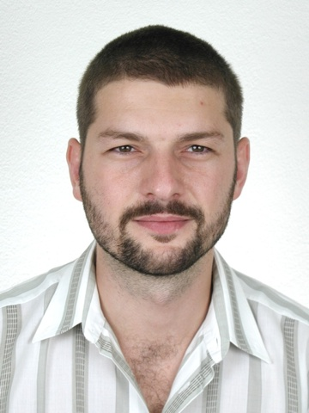 | Морозова Петр Сергеевич
Возраст: 35 лет
Пол: Мужской
Семейное положение: Состою в браке, дети есть
Гражданство: Россия
Город проживания: г. Москва (не готова к переезду, командировки возможны)
Моб. телефон: +7 (000) 000 00 00
E-mail: xxxxxxx@gmail.com

Опыт работы и профессиональные навыки
Общий стаж работы по специальности: 10 лет
12.2017 — наст. время | Должность: Кладовщик склада, гор. Москва  ООО «СтройТехМотнаж»  - Осуществлял прием, маркировку, хранение и перемещение продукции, обеспечивая бесперебойную работу склада;  - Проверял сертификацию товара, контролировал сроки годности продукции, проводил ее отбраковку и списание;  - Осуществлял сбор заказов на основании накладных;  - Проводил погрузочно-разгрузочные работы.
06.2013 — 09.2017 г. | Должность: Кладовщик склада, гор. Москва  ООО «Восток»  - Осуществлял прием, маркировку, хранение и перемещение продукции, обеспечивая бесперебойную работу склада;  - Производил сканирование товара и вводил информацию о нем в базу данных;  - Вел учет товара, осуществлял его хранение;  - Участвовал в инвентаризации;  - В отсутствие начальника склада, исполнял его обязанности.

Профессиональные достижения
- ООО «Восток»: Разработал и внедрил систему расположения ТМЦ на складе, что позволило вдвое сократить время формирования и отгрузки заказов;
- Внедренная мною система хранения в полтора раза сократила время проведения инвентаризации.

Ключевые навыки
Серьёзный практический опыт работы:
- в организации учёта, складирования и отпуска ТМЦ;
- в распределение, расстановке и укладке ТМЦ на складе, а также в обращении с товаром в зависимости от его класса и категории;
- с обширной номенклатурой товара (более 5000 единиц);
- в организации и проведению плановых и внеплановых инвентаризаций.
Навыки:
- оформления товарно-сопроводительных документов;
- управления складской техникой (штабелер, погрузчик);
- работы в программах 1C: WMS Логистика, ЕКАМ, Manhattan Scale, WMS Logistics Vision Suite.
Профессиональные знания:
- ТУ и стандартов хранения ТМЦ,
- норм и хронометража складских процессов,
- качественных характеристик и нормирования расхода ТМЦ.

Образование
Уровень: Высшее
2006 г. | Форма обучения: Очная  Московский финансово-экономический институт  Государственно-правовая  Профессия: Бухгалтерский учет, аудит

Курсы, тренинги, экзамены, прочее
2017 г. | Особенности логистики на предприятии  Центр обучения и профессионального развития ЛогЛайн.

Дополнительные сведения

Знание иностранных языков
- Немецкий язык — технический уровень
- Английский язык — базовый уровень

Личные качества
- Аналитический ум и хорошая память, способность к обработке больших объемов информации, способность к концентрации на решении проблемы и работе в режиме многозадачности.
- Честность и порядочность, коммуникабельность и доброжелательность, стрессоустойчивость, самокритичность и адекватная реакция на критику.

Водительские права
- Категория В,С. Есть личный автомобиль

Рекомендации
ООО «Восток»: директор по персоналу: Иванов Сергей Андреевич, тел. 8900880000

